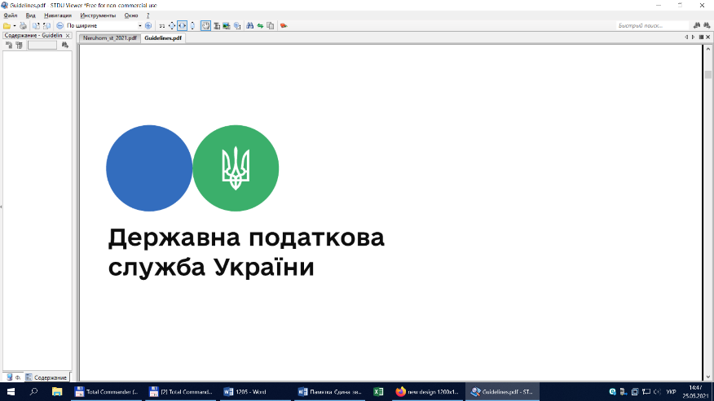

**Головне управління ДПС у Львівській області**

**Турківський сектор обслуговування платників Самбірської ДПІ**

**Чи можна здійснювати програмування РРО та видавати фіскальний касовий чек іноземною мовою?**

В Турківському секторі обслуговування Самбірської ДПІ Головного управління ДПС в Львівській області інформують, що відповідно до статті 10 Конституції України державною мовою в Україні є українська мова.

Застосування мов в Україні гарантується Конституцією України та визначається законом.

Функціонування і застосування української мови як державної у сферах суспільного життя регулюється Законом України від 25 квітня 2019 року № 2704-VIII «Про забезпечення функціонування української мови як державної» на всій території України.

У преамбулі Закону № 2704 зазначено, що відповідно до Рішення Конституційного Суду України від 14 грудня 1999 року № 10-рп/99, українська мова як державна є обов’язковим засобом спілкування на всій території України при здійсненні повноважень органами державної влади та органами місцевого самоврядування (мова актів, роботи, діловодства, документації тощо), а також в інших публічних сферах суспільного життя, які визначаються законом.

Згідно з статтею 1 Закону № 2704 єдиною державною (офіційною) мовою в Україні є українська мова.

Мовою обслуговування споживачів в Україні є державна мова (частина перша статті 30 Закону № 2704).

Підприємства, установи та організації всіх форм власності, фізичні особи- підприємці, інші суб’єкти господарювання, що обслуговують споживачів (крім випадків, встановлених частиною третьою статті 30 Закону № 2704), здійснюють обслуговування та надають інформацію про товари (послуги), у тому числі через інтернет-магазини та інтернет-каталоги, державною мовою. Інформація державною мовою може дублюватися іншими мовами (частина друга статті 30 Закону № 2704).

Згідно з частиною третьою статті 30 Закону № 2704 на прохання клієнта його персональне обслуговування може здійснюватися також іншою мовою, прийнятною для сторін.

Враховуючи викладене, суб’єкти господарювання зобов’язані здійснювати програмування реєстратора розрахункових операцій/програмного РРО та видавати споживачу фіскальний чек на українській мові.

Водночас, під час програмування в РРО/ПРРО обов’язкових реквізитів фіскального чека поряд з українською мовою можна використовувати іноземну мову, текст якої буде дублювати інформацію зазначену українською мовою.

Всі розрахункові, первинні, бухгалтерські та облікові документи мають бути складенні державною мовою, при цьому, внесення до них додаткової інформації, в тому числі дублювання інформації зазначеної в таких документах іноземною мовою, не заборонено.

Відсутність обов’язкових реквізитів державною мовою буде призводити до порушення вимог законодавства України.